Я педагог дополнительного образования, являюсь руководителем детского объединения «Веселый английский». Работаю с детьми младших классов.
При ознакомлении и тренировки лексического и грамматического материала, при оттачивании произношения и интонации активно использую такие методы как речевые и подвижные игры; инсценировки сказок; исполнение песен, стихотворений, поговорок и скороговорок; беседы, рассказы и демонстрации страноведческого материала. Эффективным решением также является применение на уроках творческих заданий по темам, предусмотренные программой, при выполнении которых формируется коммуникативная компетенция учащихся. Большое внимание уделяется воспитательной работе: проводятся конкурсы, викторины, праздники, экскурсии. Все это помогает объединить учащихся в дружный коллектив, помогает вести занятия в атмосфере дружелюбия, доверия.

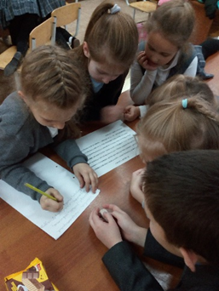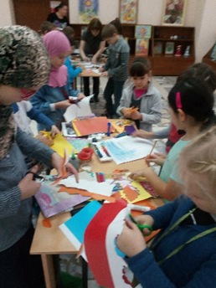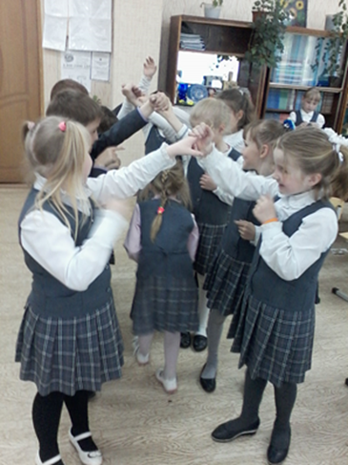
На уроках используются различные игры, помогающие учащимся освоить речевой материал занятий; развивающие умение слушать и правильно произносить. Игра способствует более яркому восприятию детьми информации, делает её доступной для них, помогает мотивировать детей к изучению английского языка.
Игра «Guess»
В чемодане спрятаны игрушки, дети вставляют руки в отверстия на дне чемодана и на ощупь угадывают какое животное они держат в руках, необходимо назвать его на английском языке. Это один из способов закрепления лексики по теме «Animals». Внешняя сторона чемодана обклеена наклейками, марками с символами англоговорящих стран, рассматривая которые дети запоминают названия этих стран, расширяют свой кругозор.
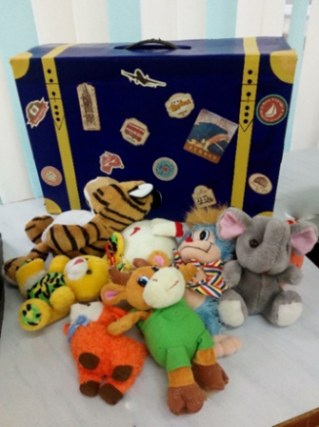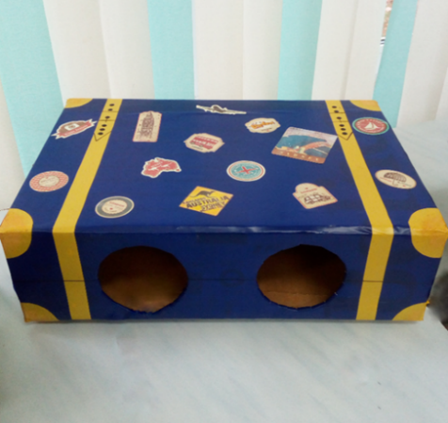
Игра кубики
Дети делятся на две команды. Каждый ребенок из каждой группы поочередно подкидывает кубик. Он должен назвать на английском языке то, что оказалось на верхней стороне кубика. За каждый правильный ответ команда получает один бал. В конце игры баллы подсчитываются, выигрывает та команда, у кого больше баллов.
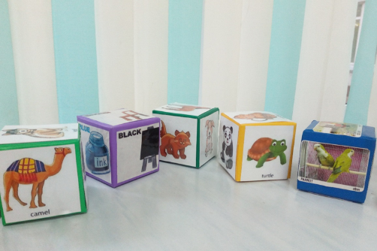
Игра «Shopping»
Эта игра позволяет отработать фразы вежливого обращения на английском языке, помогает закрепить счет, названия предметов, название магазинов, обучает работать парами и в мини группах.
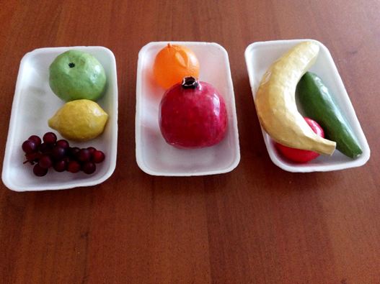
Алиса
Кукла Алиса - незаменимая помощница на многих занятиях. Вместе с ней дети изучают материал по темам «Greeting», «Parts of body», «Clothes», «At the doctor», «My family» и др. Кукла одета в национальный костюм, что позволяет детям наглядно соприкоснуться с частичкой истории британского народа.
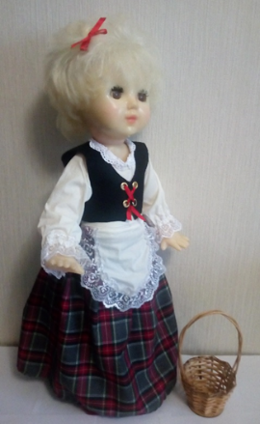
Игра «What’s the time, mr. Wolf?»
Один ребенок – «волк» становится спиной на большом расстоянии от других детей. Дети спрашивают «волка»: «What’s the time, Mr. Wolf?» (сколько время, мистер волк?). «Волк» отвечает: «It’s … o’clock» (… часов). Называет конкретное число на английском языке. Дети делают столько шагов вперед, сколько «Волк» проговорил. Так продолжается до тех пор, пока «Волк» не скажет: «It’s time for lunch» (время обедать). После этого дети разбегаются, «волк» должен поймать одного из них. Пойманный ребенок становится «волком». Игра продолжается.
Таким образом учащиеся ставятся в условия, где им необходимо произнести речевые конструкции, изученные на предыдущих уроках. Дети осознанно начинают их применять. Эта игра помогает закрепить счет на английском языке, вопрос «Сколько время?» и ответ на этот вопрос. Игра настолько нравится детям, что они начинают играть в нее даже вне урочного времени.
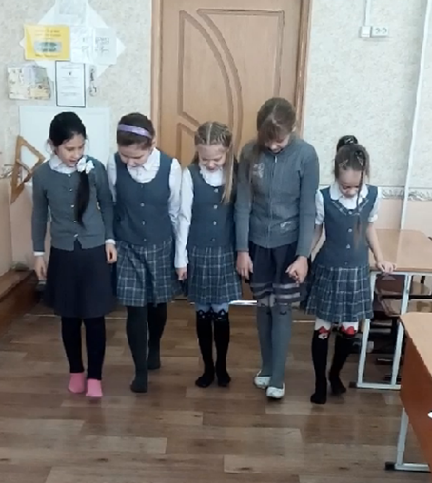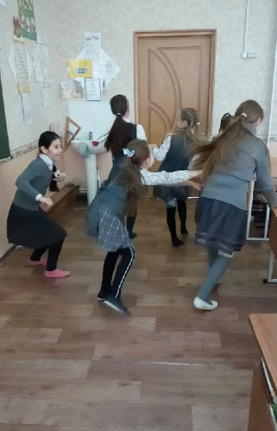
Интерактивная тетрадь учащихся.
Она состоит из различного вида кармашек, конвертов, развертышей, в которых хранится информация по теме. Такая форма ведения тетрадей форма удобна тем, что она всегда «под рукой», дети в любое время могут открыть страницу своих тетрадей по конкретной теме, вспомнить и повторить требуемое правило.
Во время изготовления кармашек многократно повторяется не только лексический и грамматический материал урока, но также речевой материал, связанный с изготовлением. Дети осваивают такие команды учителя на английском языке как «согните/разрежьте бумагу, приклейте кармашек, передайте клей и т.п.», начинают пользоваться названиями инструментов на английском языке на осознанном уровне.
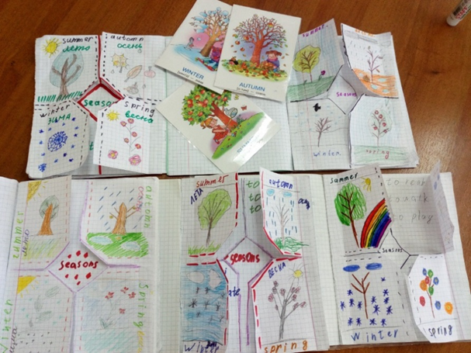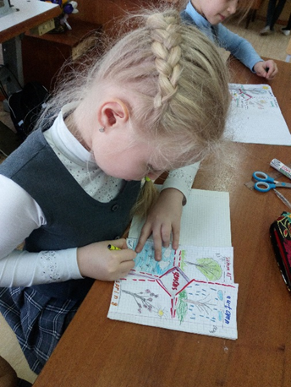
Книга-гармошка «London»
В этой книге содержится основная информация о столице Великобритании. Книга собрана в виде гармошки. На каждой странице имеется фотография какой-либо знаменитой достопримечательности Лондона, на обратной стороне дается подробное описание. Подобный страноведческий материал способствует развитию интереса у учащихся к изучению английского языка, способствует воспитанию уважения и любви к стране и народу изучаемого языка.
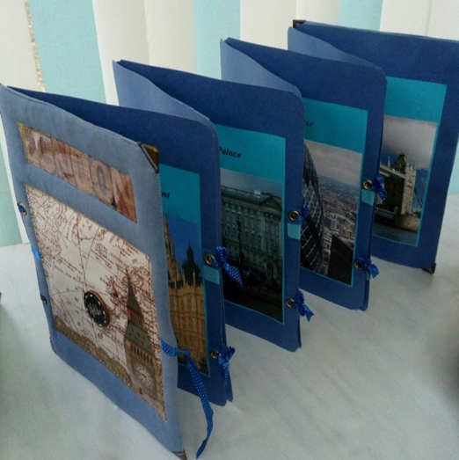
Творческие работы учащихся
Творческие задания на занятиях помогают расширить речевой опыт учащихся, снимаются психологические барьеры, создается благоприятная атмосфера для работы. Наглядно учащиеся начинают осознавать важность изучаемого слова (группы слов), четко представлять цель своего речевого действия и мотив – то, ради чего они выполняют это действие.
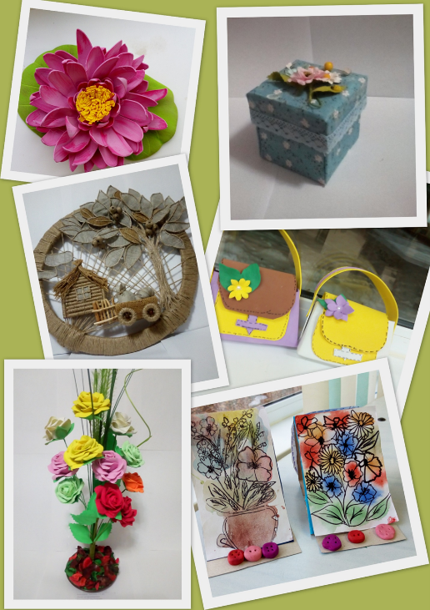

Таким образом, игровая технология на занятиях помогает создать атмосферу, благоприятную для изучения английского языка.

